
Instituto Brasileiro de Ensino, Desenvolvimento e Pesquisa – IDP
Curso de Psicologia

Título: Sub-Título (opcional)

Nome do autor
Orientador: Prof. Ms. ou Dr. Nome do orientador

Brasília
2026

Título: Sub-Título (se houver)

Nome do autor
Orientador: Prof. Ms. ou Dr. Nome do orientador
Curso de Psicologia, Instituto Brasileiro de Ensino, Desenvolvimento e Pesquisa – IDP

Brasília
2026

Espaço destinado à ficha catalográfica.

Solicite sua ficha para a biblioteca do IDP via e-mail para biblioteca@idp.edu.br ou pelo formulário Solicitação de ficha catalográfica – Preencher o formulário

ATENÇÃO! Fichas que não estiverem de acordo com as normas do Código de Catalogação Anglo-Americano vigente não serão aceitas.

Título:
Sub-Título
Nome do Autor Completo

Trabalho de conclusão de curso apresentado como requisito para obtenção do título de bacharel em Psicologia do Instituto Brasileiro de Ensino, Desenvolvimento e Pesquisa – IDP.
Orientador(a): Prof.(a). Dr.(a) Nome completo do orientador

Brasília, dia de mês de ano.

Banca Examinadora

Prof(a). Esp., Ms. (ou Me) ou Dr.Nome completo
ID Lattes ou Orcid
Orientador

Prof(a). Esp., Ms. (ou Me) ou Dr.Nome completo
ID Lattes ou Orcid
Examinador

Prof(a). Esp., Ms. (ou Me) ou Dr.Nome Completo
ID Lattes ou Orcid
Examinador

Resumo
Esse espaço é reservado para apresentar o resumo do seu trabalho na língua vernácula, ou seja, originária. Ele deve conter entre 150 a 250 palavras; Times New Roman, tamanho 12, espaçamento duplo, alinhado à esquerda. Um bom resumo deve informar o objetivo geral do trabalho. Os principais conceitos e autores trabalhados na fundamentação teórica. As principais etapas e ações na execução da proposta, a população envolvida; o período no qual os mesmos foram obtidos. Apresente também os principais resultados alcançados e as conclusões a que se chegou.
Palavras-chave: termo 1, termo 2, termo 3, termo 4, termo 5

Abstract
This space is reserved to present the abstract of your work in other language. Here we suggest to be in English. The abstract should contain between 150 and 250 words, Times New Roman, size 10, double spaced. A good summary should state the purpose of the overall work. The key concepts and theoretical authors worked on. The main steps and actions in implementing the proposal, the people involved and how the data were collected and the period in which they were obtained. Also present the main results and conclusions arrived at.
Keywords: word 1, word 2, word 3, word 4, word 5

Título: Sub-título do Trabalho
Como os parágrafos iniciais de um artigo já cumprem a função de introdução, não é necessário utilizar o título "Introdução". Recomenda-se utilizar o título da monografia e/ou outro de sua escolha.
Na segunda página do trabalho de conclusão de curso, faça a apresentação de seu trabalho. A introdução deverá ocupar uma ou, no máximo, duas páginas do seu trabalho. Nela, dê um panorama da temática, exponha a questão problema que conduzirá pesquisa proposta, a hipótese e justificativa.
Os capítulos (seções) e subcapítulos (subseções são sequenciais). O título de cada sessão (Método, Resultados, Discussão, Referências) seja grafado em titile case, negritadas. Não utilize ponto após a numeração das sessões. Deixe uma linha em branco entre as seções.
- Utilize uma das fontes selecionadas pela APA, tais como Times New Roman (tamanho 12), Arial (tamanho 11), Calibri (tamanho 11), Lucida Sans Unicod (tamanho 10), Georgia (tamanho 11);
- Espaçamento Duplo (exceções: corpo de tabelas e figuras, equações e notas de rodapé)
- O recuo para início de parágrafos: 1.25;
- Tamanho do papel: A4; verifique se as margens estão de acordo com a APA ( 2.54) ;
- Utilize a a mesma fonte para todo o trabalho. Caso deseje, a única exceçao para uma fonte diferente ao longo do trabalho é nas imagens, que pode-se varia para fontes tais como Arial, Calibre e Lucida Sans Unicode no tamanho de 8 até no máximo 14;
- Lembre-se de seguir também as normas de citação e inclusão de imagem e gráfico. Caso haja necessidade de fazer uso de notas¹, estas devem estar dispostas no pé da página (notas de rodapé).

Objetivo Geral
Deve apresentar, de forma clara e direta, a finalidade principal do trabalho. É uma frase que expressa o que se pretende alcançar com a pesquisa, orientando todo o desenvolvimento do estudo. Deve estar alinhado ao problema de pesquisa e ser redigido com verbos no infinitivo. Este trabalho busca, almeja, objetiva ....

Objetivos Específicos
Desdobram o objetivo geral em etapas menores e mais detalhadas, indicando as ações que serão realizadas para alcançá-lo. Devem ser claros, mensuráveis e redigidos com verbos no infinitivo (identificar, quantificar, analisar, etc), representando os passos necessários para o desenvolvimento da pesquisa.

Referencial Teórico
Texto introdutório de um parágrafo. Essa parte do trabalho demanda o domínio das regras de citação (diretas e indiretas). É nessa parte do trabalho em que problemas legais em relação à apropriação de ideias de outros autores ocorrem com maior frequência. Portanto, reveja as regras estabelecidas pela APA para citações diretas e indiretas e indicação de fontes de gráficos, figuras ou outro recurso ilustrativo utilizado.
É importante lembrar, que o desenvolvimento do trabalho será guiado pelo orientador, no qual irá julgar se a Seção 2 poderá iniciar-se por “revisão de literatura”, “referencial teórico” ou já abordar sobre “o primeiro tema a ser discutido no trabalho”. O número de subtópicos desse item dependerá dos conceitos envolvidos na sua questão problema.
Figura 1.
Título da Figura
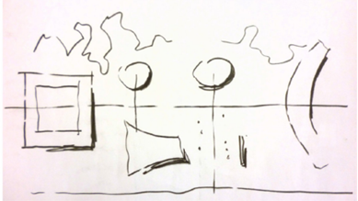

Título Representativo do Primeiro Conceito: Subtítulo se Houver
Nesse caso, trata-se de uma seção secundária, inserida dentro da seção primária intitulada “Referencial Teórico”.
Discussão específica sobre a articulação das informações com foco na delimitação proposta pelos cursistas (bibliografia e orientação a cargo dos orientadores acadêmicos).

Título Representativo
Nesse caso, trata-se de uma seção terciária, inserida dentro da seção secundária acima. No decorrer do desenvolvimento de cada capítulo (seção) e subcapítulo (subseção sequenciais) se utiliza citações diretas e indiretas para esclarecimentos, sustentações ou ilustrações de determinado assunto.
A citação direta é a transcrição textual (sem mudar) de parte da obra do autor consultado.
Exemplo: Citação direta de até 40 palavras;
De acordo com Sá (1971, p. 35), acontece “por meio da mesma arte de conversação que abrange tão extensa e significativa da nossa existência cotidiana”.
OU
De acordo com Sá (1971, pp. 35-36), acontece “por meio da mesma arte de conversação que abrange tão extensa e significativa da nossa existência cotidiana”.
Exemplo: Citação direta com mais de 45 palavras
Assim, de acordo com Nicholls (1993, p. 181):
A teleconferência permite ao indivíduo participar de um encontro nacional ou regional sem a necessidade de deixar seu local de origem. Tipos comuns de teleconferência incluem o uso da televisão, telefone e computador. Através de áudio-conferência, utilizando a companhia local de telefone, um sinal de áudio pode ser emitido em um salão de qualquer dimensão.
Exemplo: Citação indireta
Para Authier-Reiriz (1982), a ironia seria assim uma forma implícita de heterogeneidade.
Para mais informações sobre citação, consulte informações APA.
Título Representativo. Nas seções quaternárias, o texto começa logo após o título.
Título Representativo. No nível cinco, o texto começa logo após o título.

Método
Apresentar de forma clara e objetiva, o modo pelo qual o projeto foi implementado e após um breve texto introdutório, explicitar a metodologia em etapas ou ações. Poderá, ainda, fazer referências às técnicas ou detalhes específicos. Explicar como se deu o acompanhamento do desenvolvimento do projeto e a avaliação de sua efetividade. O método deve conter a descrição das três seções subsequentes.

Participantes
Descreve características gerais da amostra do estudo, com a apresentação de dados demográficos básicos (por exemplo, gênero, idade e outras informações que sejam relevantes para o estudo).

Instrumentos
Descrição dos instrumentos utilizados para a coleta de dados, sejam eles escalas, roteiro de entrevista, roteiro de observação etc.

Procedimentos
Descrever procedimentos de coleta (divulgação da pesquisa, contato com os participantes, disponibilização do questionário e/ou agendamento das entrevistas, entre outros aspectos da coleta de dados) e de análise de dados (softwares utilizados, com citação e referência a ser incluída na lista de referências ao final, e descrição breve das análises realizadas – não incluir aqui os resultados das análises!).

Resultados
Apresente os resultados encontrados, sem qualquer análise, interpretação ou comparação destas informações com outras que possam existir.

Discussão
Faça uma reflexão sobre a questão problema, articulando os resultados encontrados e o referencial teórico que foi apresentado na introdução. Verifique se sua hipótese e seus objetivos geral e específicos foram alcançados. Apresente as limitações do estudo realizado e a agenda de pesquisa, caso outras pessoas queiram dar continuidade à pesquisa na área. A sua seção de discussão pode ou não se subdividir em uma nova seção de considerações finais, em que se faz um apanhado geral da pesquisa, com comentários finais.

Referências
Morales, T. P. M., Uvidia, J. F. V., Mesías, J. P. M., & Guamán, B. S. C. (2022). La reforma tributaria de los impuestos a los consumos especiales y su incidencia en la recaudación tributaria de bebidas gaseosas en el Ecuador. Revista ENIAC Pesquisa, 11(1), 59-80.
Sánchez, C. (4 de março de 2019). Tipo e tamanho de fonte. Padrões APA (7ª edição). https://normas-apa.org/formato/tipo-y-tamano-de-fuente

(Espaçamento Duplo, alinhada à esquerda, com deslocamento após a primeira linha de 1.25)

Apêndice A - Normas para Elaboração de Citações
Citação
O padrão APA utiliza o sistema de citação autor-data, ou seja, o último sobrenome do autor e o ano da publicação. Diferentemente da ABNT, no estilo APA, sufixos não são incluídos nas citações, tais como: Jr., Filho, Neto.
O texto deve ser feito citando o autor e a data da publicação dos trabalhos consultados para a realização do trabalho. Todos os autores que forem citados ao longo do texto, e somente eles, devem ser referenciados na lista de referências com as informações completas da obra.

Anexo
Figura 1.
Itens Necessários de um Trabalho
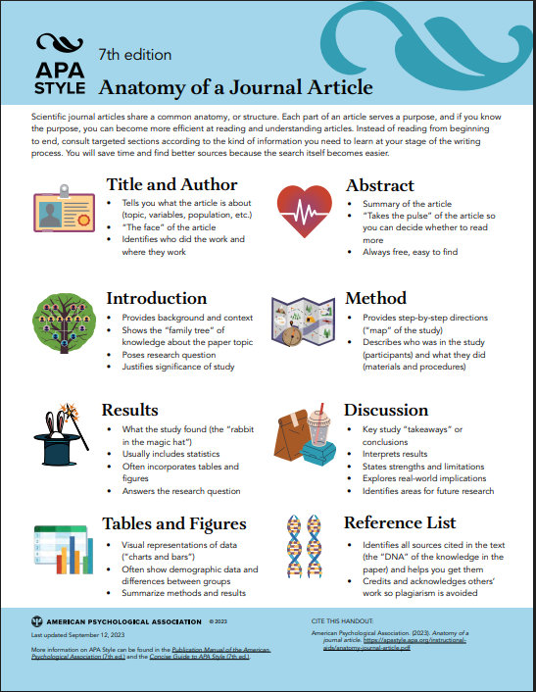
Nota. Guia disponibilizado pela Apa Style, https://apastyle.apa.org/

